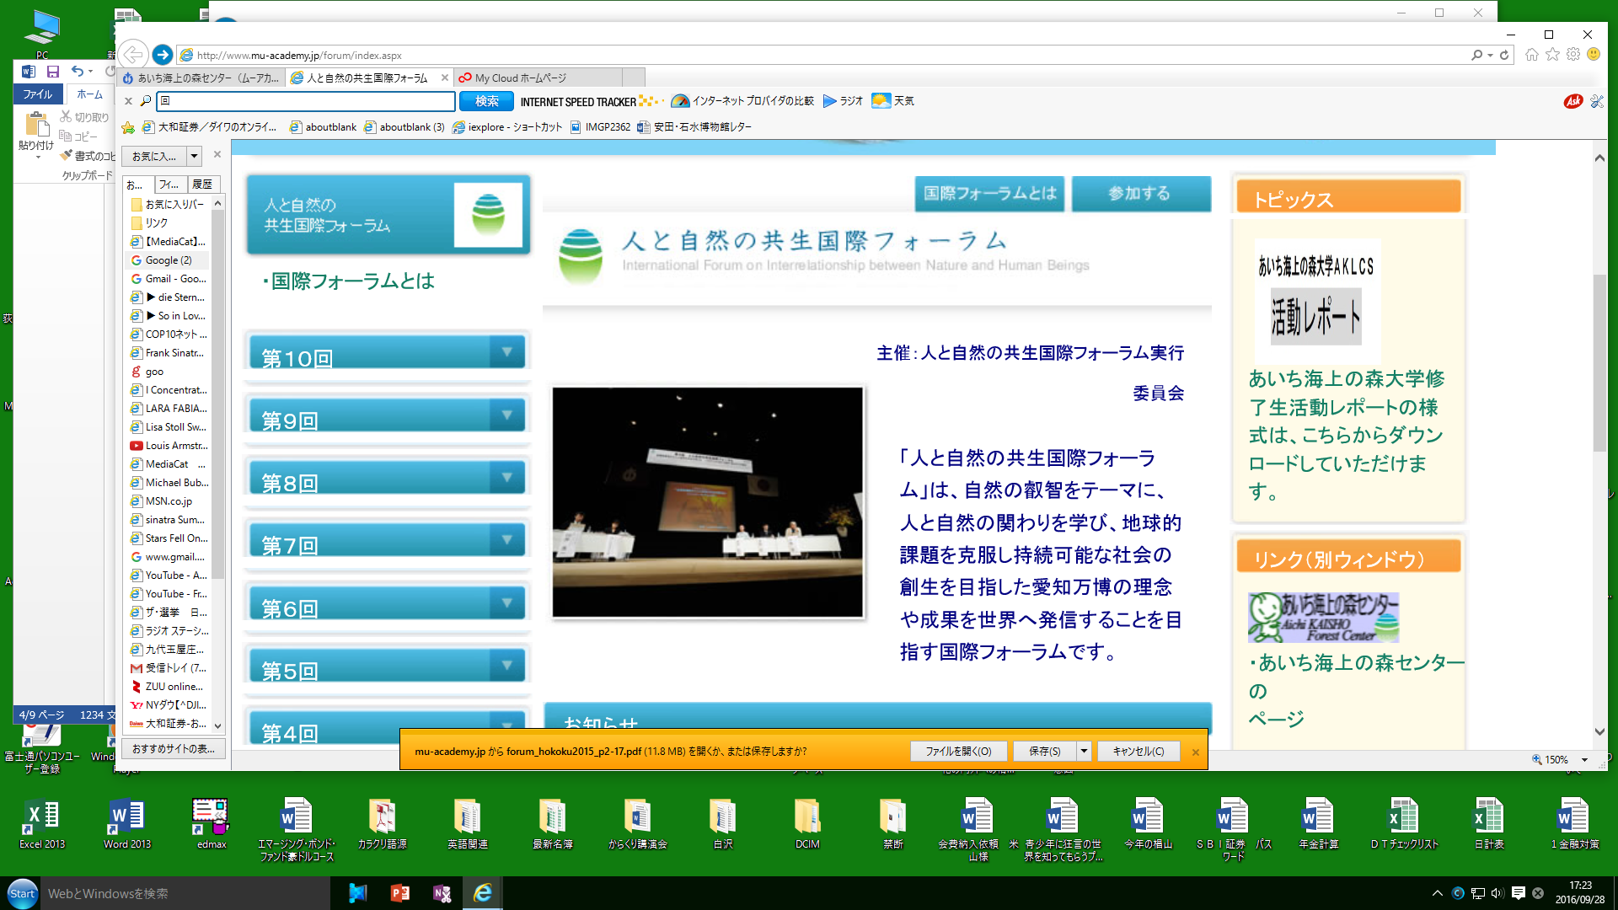**あいち海上の森フォーラム　２０２４**

**SATOYAMA**

**AICHI**

***あなたの活動を顕彰します。***

あいち海上の森フォーラムでは、愛・地球博の理念を継承し、生物多様性の保全や

人と自然の共生をより深く追求し、その取組みを発信するとともに、

持続可能な社会づくりをめざしています。

その一環として、**同様の取組みを行っておられる活動団体等を顕彰**し、応援します。

**※裏面の申込書（ホームページにも様式あります。）をメールでお送りください。**

**申込：2024年１０月１０日まで　優秀団体に賞１０,000円**

❖応募にあたって❖

|  |  |
| --- | --- |
| **応募の要件** | 顕彰事業に応募する団体等については、次の要件を満たす団体等とする。  なお、当分の間フォーラムの会員は除くものとする。  １　愛知県内に活動の拠点を置き、団体等構成員自ら活動を行う３人以上の団体であること。  ２　団体の設立目的、趣旨等を明記した規約等を有すること。  ３　代表者及び所在地が明らかなこと。  ４　会計経理が明確なこと。  ５　政治団体や宗教団体でないこと。  ６　暴力団及びその関係者でないこと。  ７　顕彰事業において行う公表に異議がないこと。  ８　営利を目的としていないこと。  ９　宗教的又は政治的宣伝意図を有していないこと。  １０　愛知県内で実施していること。  １１　団体等が自主的かつ主体的に取り組んでいること。  １２　寄付等を行う、いわゆるチャリティーを目的とする活動ではないこと。  １３　特定の個人又は団体のみの利益に寄与する活動ではないこと。 |
| **応募方法** | 顕彰事業に応募する団体等は、別紙に示す**「顕彰事業申込書」**を募集期間中にフォーラム事務局あてにメールで提出してください。 |
| **表彰団体等**  **の決定** | 応募された顕彰事業申込書をフォーラム運営会議（以下「運営会議」という。）において厳正に審査し、優秀と認められる団体等を決定します。  　なお、表彰する団体等は**概ね２団体**等とし、応募団体等に結果を通知します。 |
| **表　　彰** | 表彰は、毎年実施するフォーラムのシンポジウムの席上で表彰します。  なお、表彰は、表彰状並びに賞として**金10,000円を贈呈します。** |
| **報告書への掲載** | 表彰された団体等の活動内容について、毎年作成する「フォーラム報告書」にその概要を掲載するとともに発表の機会も設けるものとします。 |

　　　　あいち海上の森フォーラム実行委員会　事務局　浦井あて

メール　[ｔaku811@ymail.ne.jp](mailto:ｔakumiurai@yahoo.co.jp)

ホームページ

**応募先**



**２０２４あいち海上の森フォーラム顕彰事業申込書**

様式が入用の方は、メールでお送りします。（word版）

**１　団体等概要**※Ａ４版１ページにまとめてください。

|  |  |  |  |  |  |
| --- | --- | --- | --- | --- | --- |
| **応募活動名・団体名・連絡先等** | | | | | |
| **団体名** | フリガナ | | | **応募の要件** | |
|  | | | □全て満たしている  チェック レ を  入れてください。 | |
| **活動名** |  | | |
| **設立年月日** | 年　　　　　月　　　　　日 | | |
| **設立趣旨** |  | | | | |
| **代表者** | **役　　職** |  | | | |
| **氏　　名** | フリガナ | | | |
|  | | | |
| **事務局**  **連絡先**  **担当者** | **所属/役職** |  | | | |
| **氏　　名** | フリガナ | | | |
|  | | | |
| **住　　所** | 〒 | | | |
| **電　　話** |  | | | |
| **E-mail** |  | | | |
| **URL** | |  | | | |
| **会員数（R６.4.1現在）** | | 正会員　　　　名　賛助会員　　　　名　その他　　　　名　　 計　　　　　名 | | | |
| **あいち海上の森フォーラムの取組をご存知ですか。** | | 知っている　　知らなかった | **当フォーラムの**  **HPを見ましたか** | | 見た　見ていない |

**※　設立趣意書・役員名簿を添付してください。**

**２　活動の概要**　※Ａ４版１ページにまとめてください。

|  |  |  |  |  |  |  |
| --- | --- | --- | --- | --- | --- | --- |
| **これまでの活動実績** | 年　　（　　　　年　　　　月　～　令和　６　年　３月末） | | | | | |
| **主な活動場所** | | **年間の平均回数** | | **年平均参加者数** | |
|  | | 回 | | 名 | |
| **主な活動**  **内　　容** |  | | | | | |
| **最近の活動　（新しい順に　５　回分　記入してください。写真添付）** | | | | | | |
| **活動日**  **年複数回は期間と回数** | | **活動タイトル・内容** | **活動場所** | **参加人数** | | **状況写真添付** |
| **月　　　　　日** | |  |  | 名 | |  |

**３　活動の特徴**※Ａ４版２ページ以内にまとめてください。

|  |
| --- |
| １）活動の目的・ねらい |
|  |
| ２）活動の特徴・アピールポイント（活動の効果・社会への波及効果等） |
|  |
| ３）活動の成果 |
|  |
| ４）活動を進めていく際の問題点とその解決のために創意工夫されたこと |
|  |
| ５）将来のビジョン（今後どのように持続的に活動をしていく予定なのか記述してください。） |
|  |